**Симплекс-метод**

универсальный метод решения задач линейного программирования

## Авторы симплекс-метода

Симплекс-метод был разработан и впервые применен для решения задач в 1947 г. американским математиком Дж. Данцигом.

Джорд Бернард Данциг (George Bernard Dantzig; 1914 —2005) — выдающийся математик США. Разработал симплексный алгоритм, применяемый при решении задач линейного программирования. Считается «отцом линейного программирования», наряду с советским математиком Л. В. Канторовичем.

Леонид Витальевич Канторович (1912-1986) — советский математик, создатель математической экономики и линейного программирования. Работал в области функционального анализа, вычислительной математики, теории программирования, математической физики и в экономике.

Джордж Данциг будучи студентом университета, однажды опоздал на занятие и принял написанные на доске уравнения за домашнее задание. Оно показалось ему сложнее обычного, но через несколько дней Бернард всё-таки смог его выполнить. Оказалось, что это были «нерешаемые в то время» задачи по статистике, над решением которых работали многие учёные.

Вспоминают, что когда Канторович пришёл на свою первую лекцию, студенты дружелюбно закричали ему: «Парень, садись на место! Сейчас профессор придет». Что неудивительно, поскольку «профессору» в это время было 18 лет. Пишут, что он был не очень блестящим лектором, но пытался добросовестно донести до студентов глубинный смысл математических определений и теорем. Экзаменатором он был строгим и требовательным, что, наверное, свойственно для многих вундеркиндов, которые очень многое схватывают на лету и не прощают студентам тупости.

## Общие положения

Геометрический смысл симплексного метода состоит в последовательном переходе от одной вершины многогранника ограничений к соседней, в которой целевая функция принимает лучшее (или, по крайней мере, не худшее) значение до тех пор, пока не будет найдено оптимальное решение - вершина, где достигается оптимальное значение функции цели (если задача имеет конечный оптимум).

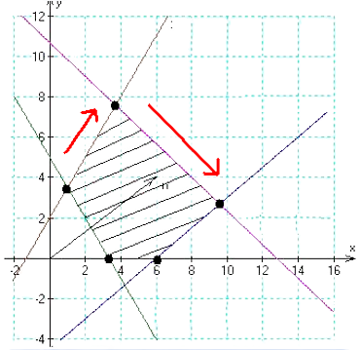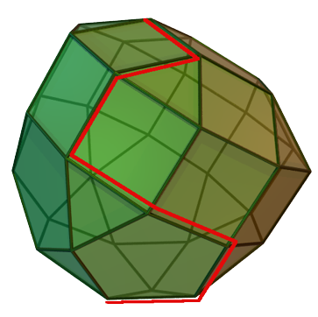

Процесс применения симплексного метода предполагает реализацию трех основных элементов:

1. способ определения какого-либо первоначального допустимого базисного решения задачи;
2. правило перехода к лучшему (точнее, не худшему) решению;
3. критерий проверки оптимальности найденного решения.

## Алгоритм симплекс-метода. ШАГ 1

Формулировка ЗЛП (формирование целевой функции и системы ограничений). Для определенности будем считать, что решается задача на отыскание максимума.

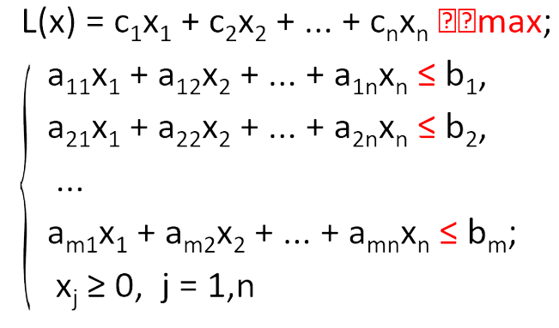

## Алгоритм симплекс-метода. ШАГ 2

Приведение задачи к канонической форме (перевод функциональных ограничений в систему уравнений). В ограничения задачи вводятся дополнительные переменные

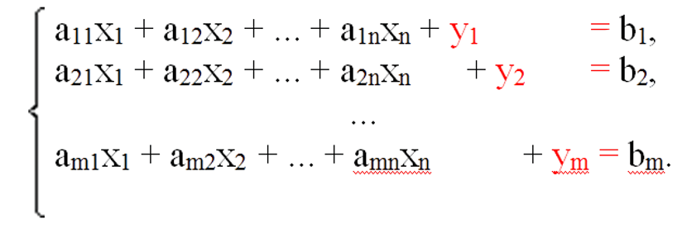

Все дополнительные переменные также должны быть неотрицательными и иметь тот же знак, что и свободные члены системы ограничений.

## Алгоритм симплекс-метода. ШАГ 3

Построение исходной симплекс-таблицы (получение первоначального допустимого базисного решения).

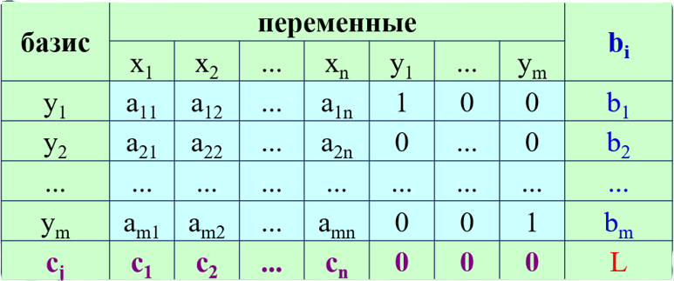

Первое допустимое решение: (0, 0,…,0, b1, b2, …, bm)

## Алгоритм симплекс-метода. ШАГ 4

Проверка условия: все cj ≤ 0. Если НЕТ - осуществляется переход к шагу 5, если ДА - задача решена.

## Алгоритм симплекс-метода. ШАГ 5

Выбор разрешающего столбца (переменной, вводимой в базис). Разрешающий столбец выбирается в соответствии со следующим условием:

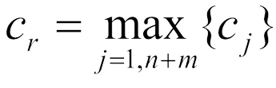

## Алгоритм симплекс-метода. ШАГ 6

Проверка условия: все air ≤ 0. Если ДА - целевая функция неограничена и решения нет, если НЕТ - переход к шагу 7. Необходимо проверить элементы разрешающего столбца. Если среди них нет положительных, то задача неразрешима.

## Алгоритм симплекс-метода. ШАГ 7

Выбор разрешающей строки (переменной, выводимой из базиса) по условию:

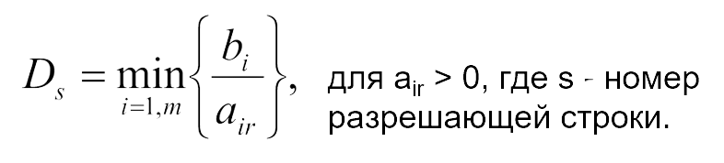

## Алгоритм симплекс-метода. ШАГ 8

Пересчет элементов симплекс-таблицы (переход к новому базисному решению). Порядок пересчета различных элементов таблицы несколько отличается.

Для элементов разрешающей строки используются следующие формулы:

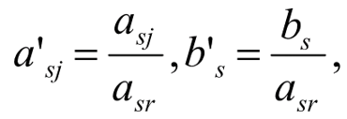

где s - номер разрешающей строки, r - номер разрешающего столбца, a’sj , b’s - новые значения пересчитываемых элементов, asj , bs - старые значения пересчитываемых элементов, asr - старое значение разрешающего элемента.

Таким образом, при пересчете элементов разрешающей строки каждый ее элемент делится на разрешающий элемент.

## Пересчет элементов разрешающего столбца

Все они (кроме разрешающего элемента) должны стать равными нулю:

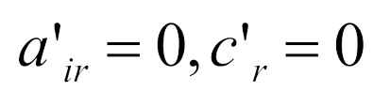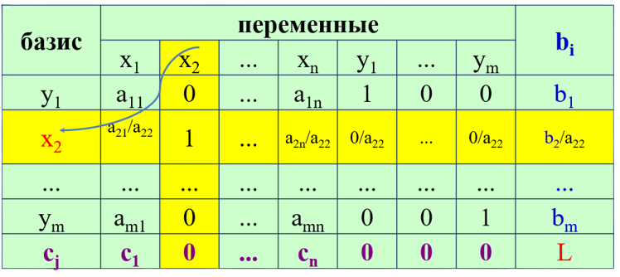

## Пересчет остальных элементов

Элементы, не принадлежащие разрешающим столбцу и строке, пересчитываются по так называемому правилу прямоугольника: мысленно выделяется прямоугольник, в котором элемент, подлежащий пересчету и разрешающий элемент образуют одну из диагоналей. Формулы будут иметь следующий вид:

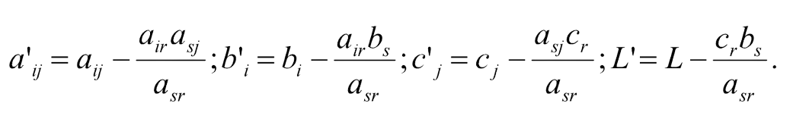

Алгоритм повторяем с шага 4 до тех пор, пока в строке коэффициентов целевой функции есть неотрицательные элементы.

Решение находится в первом и последнем столбцах, значение целевой функции – в правой нижней ячейке (со знаком минус)

